102.01.11大學部實務專題海報展
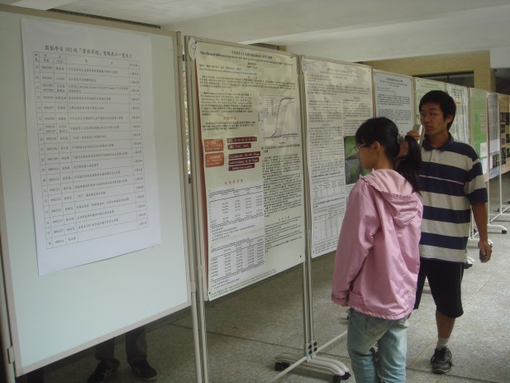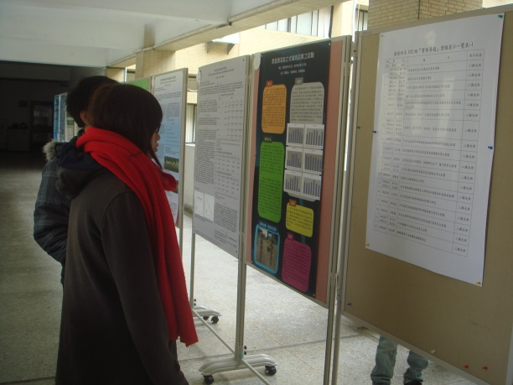
大學部實務專題海報展 大學部實務專題海報展

